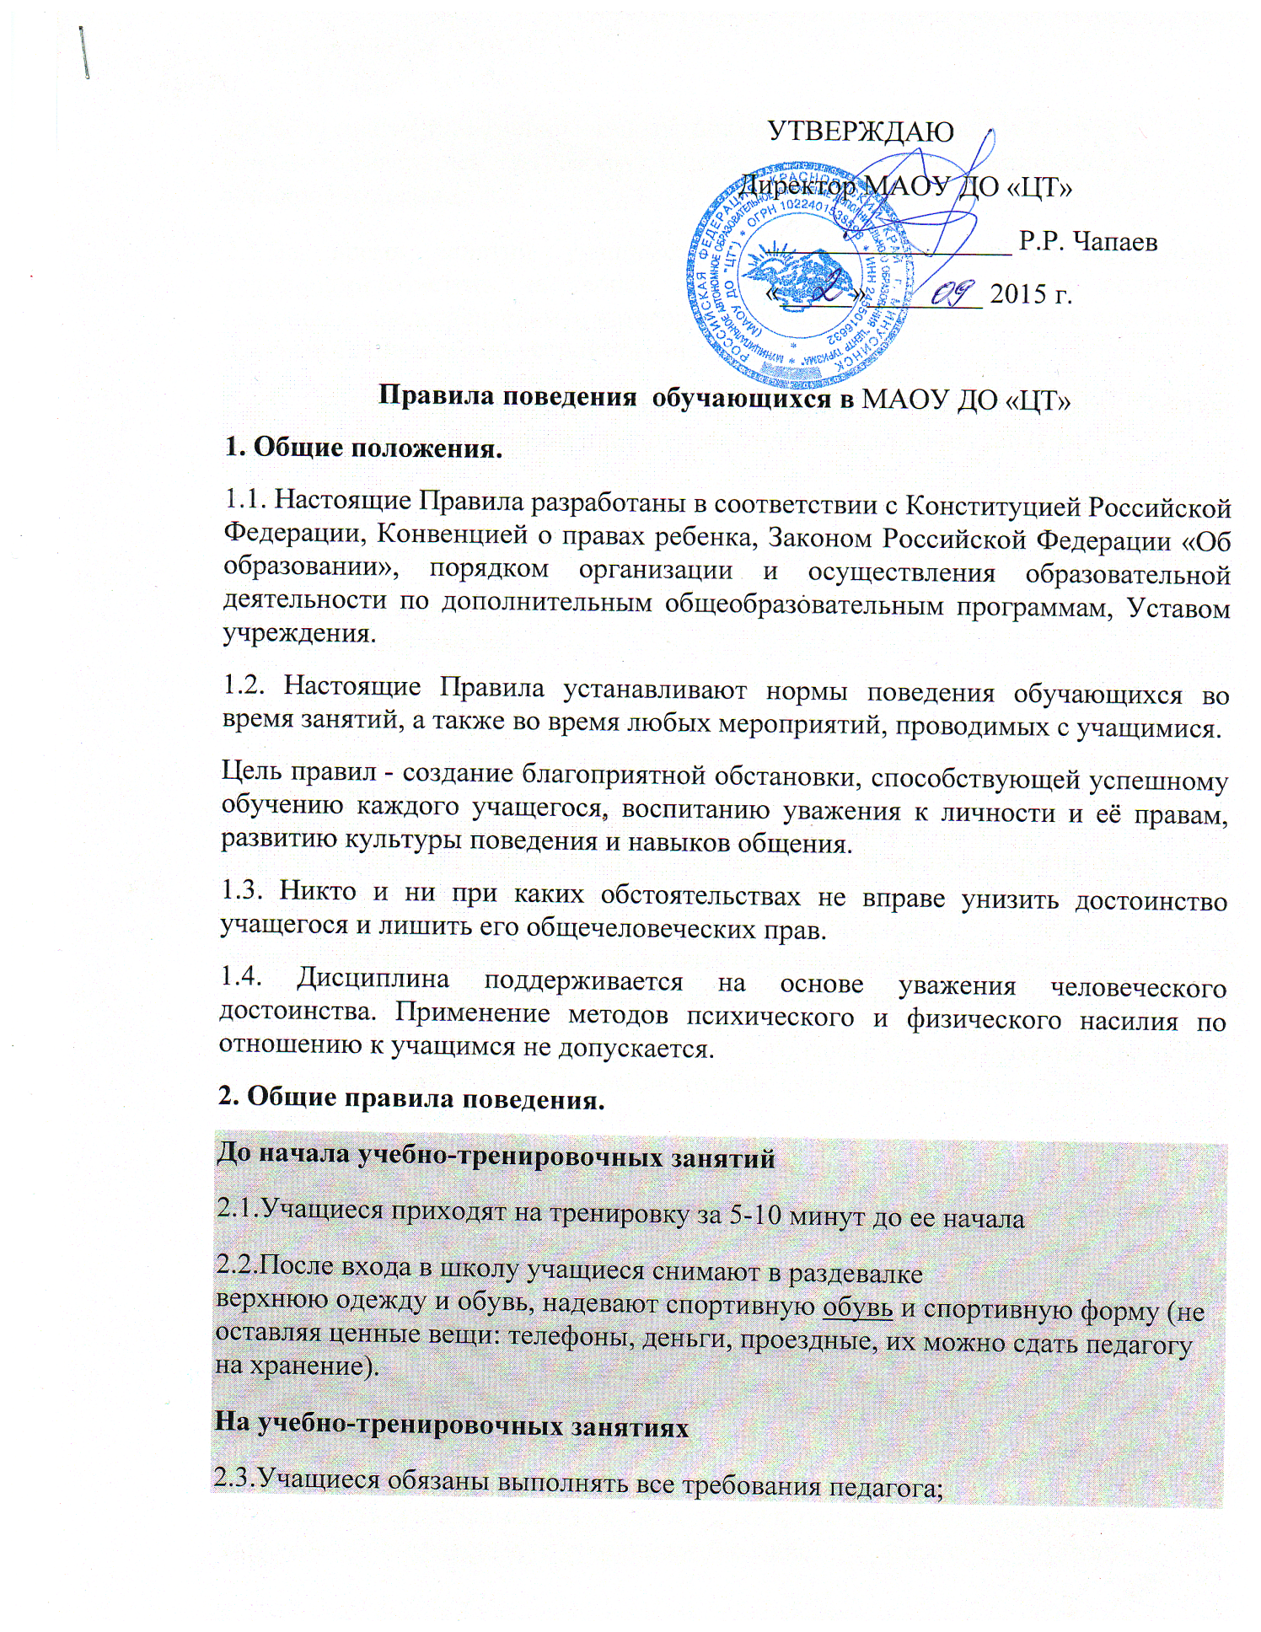
2.4.Во время учебно-тренировочных занятий нельзя отвлекаться самому и отвлекать товарищей разговорами, играми и другими, не относящимися к тренировке делами;
2.5.Во время занятий учащимся запрещается пользоваться мобильными телефонами (ответить на звонок или позвонить можно только родителям (законным представителям)), категорически запрещается пользовать плеерами и другими техническими устройствами.
2.6.У учащегося, нарушившего п.2.5. данных правил педагог обязан забрать мобильный телефон или другие устройства до конца занятия.
После окончания занятий
2.7. После окончания учебно-тренировочных занятий ученики идут в раздевалку.
2.8. Педагог следит, чтобы все ученики оделись и ушли домой.
3. Учащиеся обязаны.
3.1.
- находиться во время тренировочных занятий в спортивной форме;
- аккуратно обращаться с имуществом Центра туризма, а также со своими и чужими вещами;
- выполнять требования педагогов и других работников Центра;
- ставить педагога в известность о невозможности посещения тренировки;
- соблюдать правила дорожного движения, правила пожарной безопасности, правила техники безопасности, санитарно-эпидемиологические правила, меры антитеррористической защиты;
- достойно, культурно вести себя в Центре и за его пределами.
3.2.Учащиеся Центра туризма (начиная с 1-го года обучения) обязаны выступать в соревнованиях ЦТ и за ЦТ в вышестоящих соревнованиях (городские, региональные, краевые);
3.3.При выезде на соревнования (региональные, краевые) учащиеся должны застраховать свою жизнь от несчастных случаев. При отсутствии страховки они могут быть не допущены к участию в соревнованиях или не включены в состав сборной команды для участия в соревнованиях.
4. Учащимся запрещается.
- уходить во время учебно-тренировочных занятий без разрешения педагога;
- самовольно покидать спортивно-массовые мероприятия, проводимые ЦТ;
- приносить и использовать оружие, взрывчатые и огнеопасные вещества, горючие жидкости, пиротехнические изделия, газовые баллончики, сигареты, спиртные напитки, наркотики, одурманивающие средства, а также ядовитые и токсичные вещества, таблетки;
- пропагандировать, принимать допинговые средства или др. запрещенные препараты, курить.
5. Меры дисциплинарного воздействия.
За нарушение настоящих Правил и Устава Центра к учащимся применяются меры дисциплинарного и воспитательного воздействия, предусмотренные Уставом. За грубые и неоднократные нарушения требований Устава и запретов настоящих Правил учащийся может быть исключен из объединения (по решению педагогического совета).
6. Поощрение учащихся.
За примерное поведение и успехи к учащимся применяются следующие виды поощрений:
6.1. Объявление благодарности в приказе по Центру.
6.2. Награждение почетной грамотой Центра.
6.3. Направление благодарственного письма Центра родителям.
7. Заключительные положения.
7.1.Настоящие правила распространяются на все мероприятия, проводимые Центром за его пределами.
7.2. Срок действия данных Правил не ограничен.
7.3. Правила обязан знать каждый учащийся Центра
7.4. Настоящие Правила могут быть пересмотрены в следующих случаях:
- при изменении Конституции РФ;
- при изменении Закона РФ «Об образовании»;
- при изменении Типового положения об образовательном учреждении дополнительного образования детей;
- при изменении Устава Центра туризма;
7.5. Ответственность за своевременное внесение изменений и дополнений, а также пересмотр настоящих Правил возлагается на директора Центра туризма.

